Школьная правда
2011
выпуск № 2 (3)
дата выпуска:
8 февраля 2011 г.

Газета Разметелевской школы

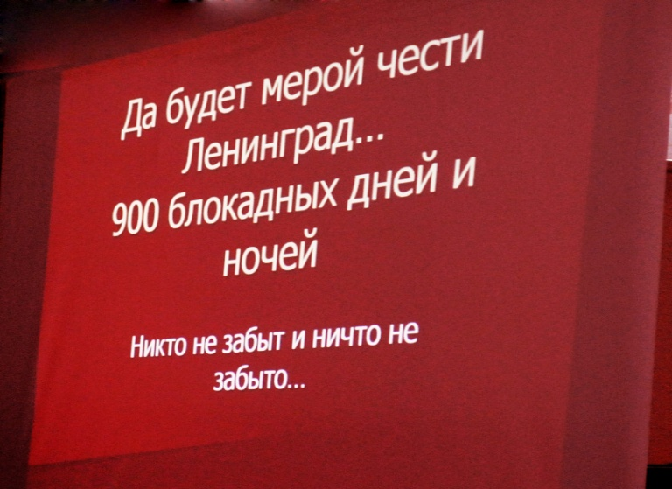
Да будет мерой чести Ленинград
900 дней и ночей
27 января – День полного снятия блокады Ленинграда
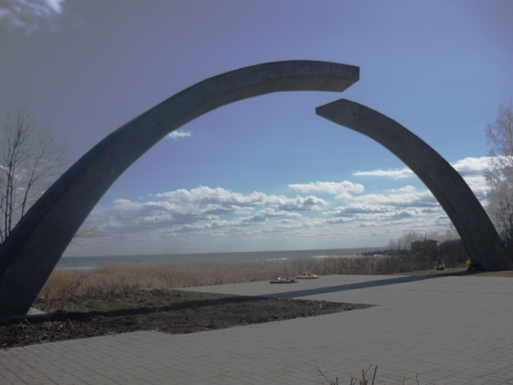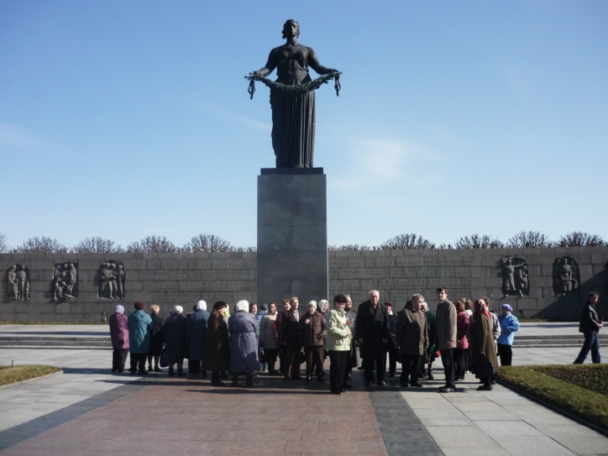
Монумент «Разорванное кольцо» на Дороге жизни Монумент «Родине-матери» на Пискарёвском
мемориальном кладбище (фото сделано в апреле
2010 г. во время проведения экскурсии для
ветеранов) Экскурсия проводилась учениками
Разметелевской школы Кийски Яной, Востриковой
Юлией, Трофимовым Алексеем
27 января 1944 г. блокада Ленинграда была полностью снята. Город, который жил и работал просто в нечеловеческих условиях, выстоял. В честь тех героических дней в нашей школе проводились памятные мероприятия.
К этому событию ребята отнеслись с трепетом. 4 класс вместе со своим классным руководителем Долгановой Людмилой Александровной посещал музей-диораму, посвящённый прорыву блокады Ленинграда. Ученики 2а и 2б классов вместе со своими классными руководителями Васильевой Любовью Евгеньевной, Панковой Ириной Владимировной посещали музей Боевой славы в Колтушской школе. Другие классы также запланировали экскурсии в музей Колтушской школы, с которым наша школа сотрудничает уже давно. Кроме того ученики 3а и 2б смастерили памятные открытки.
Учащиеся 5 – 11 классов подготовили стенгазеты.
При активном участии Парламента школы 25 января в актовом зале нашей школы в 11-00 для 5 – 11 классов и в 12.00 для 1 – 4 классов были проведены мероприятия. Но готовиться начали задолго: репетировали, волновались. Вострикова Юлия (11 класс), Лебедев Дмитрий (9 класс), Зайцева Елена и Какко Екатерина (8 класс) читали некоторые фрагменты истории блокадного Ленинграда и стихи о войне. Всё это сопровождалось слайдами, проецируемыми на большой экран. За эту работу отвечал Трофимов Алексей (11 класс). Хочется сказать, что читали ребята отлично.
Также ученики разных классов исполняли песни о войне и о Родине, которые они разучивали на уроках музыки под руководством преподавателей Финогеновой Анны Александровны и Архипова Владимира Юрьевича. Одним из исполнителей был Лебедев Сергей (9 класс).
Автор текста: Елена Чеснокова (10 класс) Фото Алины Яковлевой (10 класс) , а также зрителей в зале
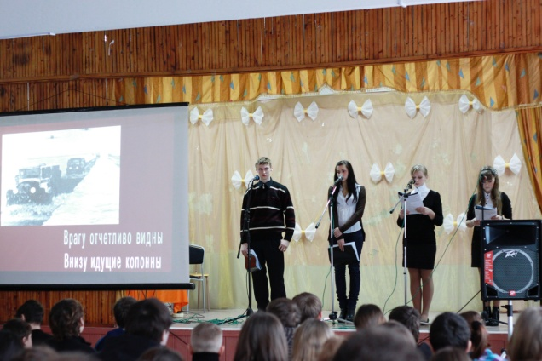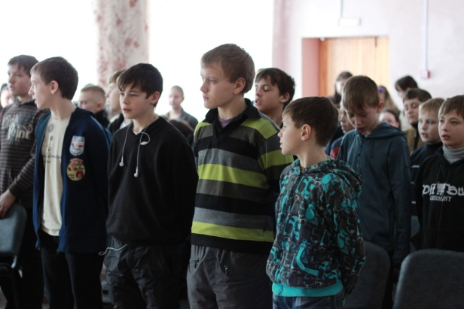
Ведущие на сцене В зале
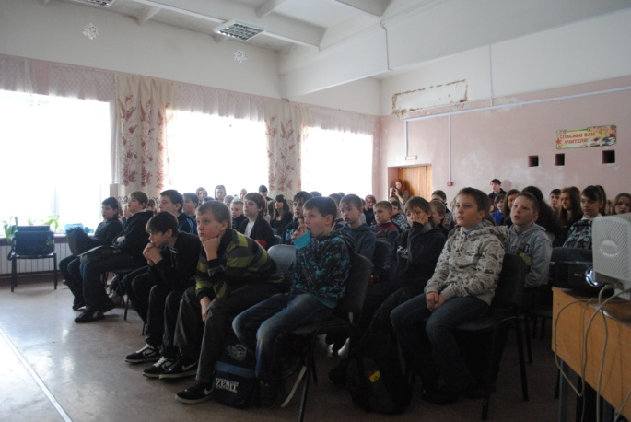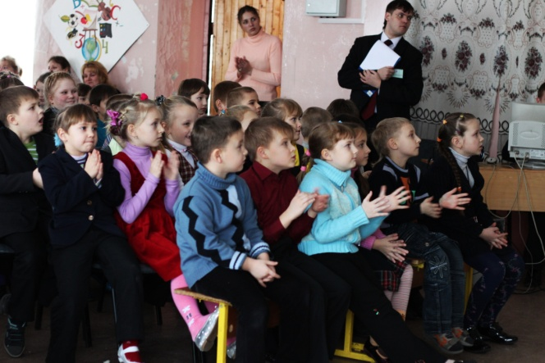
В зале 5 – 11 классы В зале 1 – 4 классы
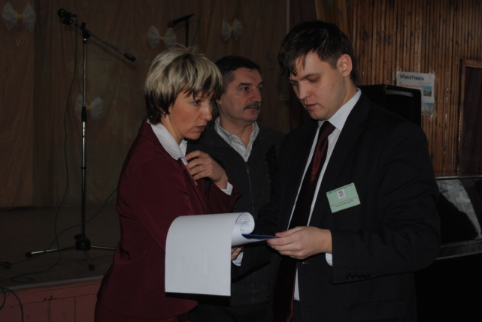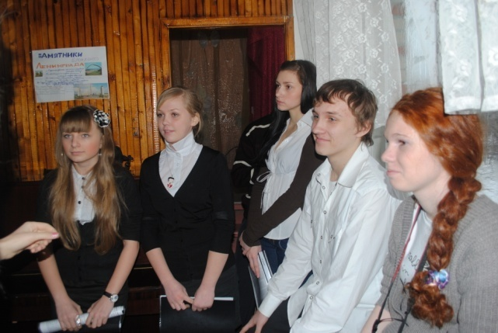
Организаторы за работой. Слева направо: Справа налево: Яковлева Алина (10 класс),
Финогенова А.А., Архипов В.Ю., Шарапов А.В. Лебедев Сергей (9 класс)
Опять война, опять блокада, - А может, нам о них забыть?
Я слышу иногда: «Не надо, не надо раны бередить.
Ведь это правда, что устали мы от рассказов о войне.
И о блокаде пролистали стихов достаточно вполне»
И может показаться: правы и убедительны слова.
Но даже если это правда, такая правда, не права!
Я не напрасно беспокоюсь, чтоб не забылась та война:
Ведь эта память – наша совесть.
Она, как сила, нам нужна.
К Дню Защитника Отечества для учащихся 5 – 11 классов будет проводиться конкурс докладов и мультимедийных презентаций, посвящённый героям Отечества. Всем классам предлагаем принять активное участие.
___________________________________________________________________________________
Ленинградская область Главный редактор: Елена Чеснокова (10 класс)
Всеволожский район Подписано в печать: 08.02.2011 г.
Разметелево Тираж: 30 экз.
МОБУ «Разметелевская СОШ»

